Роза из гофрированной бумаги
Мастер-класс
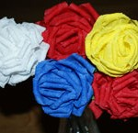
Добрый день уважаемые коллеги. На улице Весна! Хорошее настроение. И сегодня мы с вами изготовим цветы, прекрасные розы из гофрированной бумаги.
Инструменты, необходимые для работы: гофрированная бумага (минимум двух цветов), ножницы, железные прутики. А также зубочистка, клей, бисер.
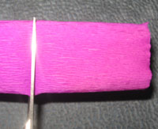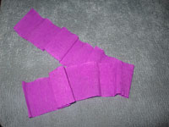
Отрезаем примерно семь сантиметров гофрированной бумаги. Отрезанный кусок бумаги разворачиваем и делим на три части. Т.е. из отрезанного куска бумаги можно будет сделать три цветка.
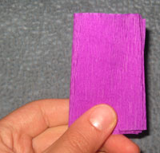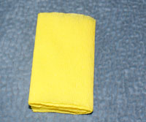
Необходимый нам отрезок бумаги складываем вдвое, потом еще раз вдвое и еще раз…. – пока не получится стопочка шириной примерно 4-5 см. Очень важно ровно складывать.
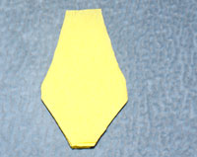
Отрезаем края бумаги так, как показано на рисунке, главное, чтобы края все же оставались соединенными. Разворачиваем отрезок бумаги, должно получиться так:
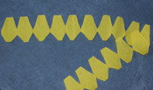
Это ряд наших будущих лепестков. Начинаем с каждым из них работать. Более длинный край каждого лепестка необходимо проворачивать (смять и провернуть):
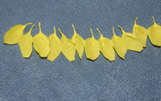
Далее работаем с другим концом каждого лепестка. Для этого берем зубочистку и накручиваем на нее конец лепестка (выпуклая часть лепестка “смотрит” на вас):
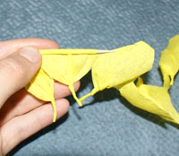
Как только накрутили весь конец лепестка, необходимо двумя руками на зубочистке сдавить бумагу к середине:
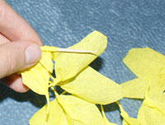
Это проделываем с каждым лепестком, вот, что должно получиться:

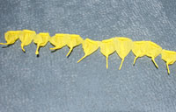
Теперь нам необходимо сделать лепестки красивыми. Для этого двумя большими пальцами каждый лепесток необходимо вытянуть вглубь (не бойтесь порвать):
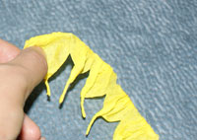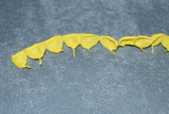
Теперь вырежем из зеленой бумаги нижние лепестки роз (3-4) и листики, у каждого лепестка и листика сделаем ножки, скрутив по обычаю:
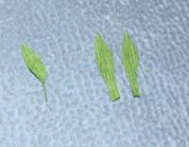
Теперь, держа за ножки лепестки, начинаем по кругу их складывать:
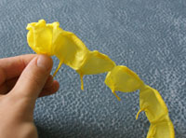
Крепко держите за ножки, чтобы цветок не разрушился. Скрутив лепестки розы, приложите 3-4 нижних зеленых лепестка:
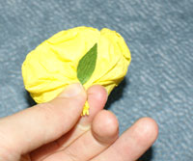
Теперь необходимо зажать ножки лепестков железным прутиком
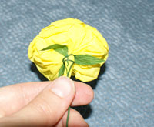
Необходимо стебель обвернуть узкой лентой зеленой бумаги, добавляя листики при обвертывании прутика:
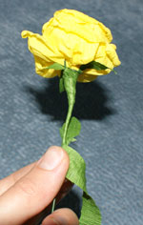
Розочка готова, все не так уж сложно, у вас обязательно получится.
